Hier tragen Sie das Thema der Unterrichtsstunde/-einheit ein

Fach  z.B. Deutsch | Jahrgangsstufe  z.B. 8. Jahrgangsstufe | Lernziele  - Führen Sie hier Ihre  - Grob- und  - Feinziele auf.
Lehrplanbezug

Hier haben Sie Platz für den curricularen Bezug.
KMK-Medienkompetenzen  Suchen, Verarbeiten und Aufbewahren  Kommunizieren und Kooperieren  Produzieren und Präsentieren  Schützen und sicher Agieren  Problemlösen und Handeln  Analysieren und Reflektieren |  | Voraussetzungen im Umgang mit Medien  - Geben Sie hier an, über welche  - Kompetenzen Ihre Schüler bereits  - verfügen müssen.  - z.B. sicherer Umgang mit Tablets,  - erste Erfahrungen mit kollaborativen  - Werkzeugen, ...
4K-Modell (https://de.wikipedia.org/wiki/4K-Modell_des_Lernens)

Kommunikation Kollaboration Kreativität Kritisches Denken

Dagstuhl-Dreieck (https://gi.de/fileadmin/GI/Hauptseite/Themen/Dagstuhl-Erkla__rung_2016-03-23.pdf)  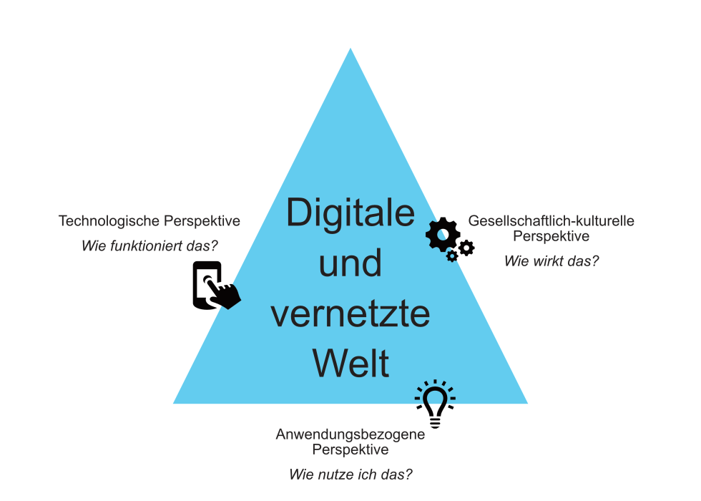 |  | Technologische Perspektive  Notieren Sie, welche Kompetenzen Sie beim eingesetzten Medium in Hinblick auf die Bedienung fördern möchten.  Gesellschaftlich-kulturelle Perspektive  Notieren Sie, welche medienethische und medienrechtlichen Fragestellungen beim Verwenden des eingesetzten Mediums aufkommen und diskutiert werden sollten.  Anwendungsbezogene Perspektive  Notieren Sie hier Alternativen zum eingesetzten Medium und diskutieren Sie mit Ihren Schülern die Vor- und Nachteile.
SAMR-Modell (http://homepages.uni-paderborn.de/wilke/blog/2016/01/06/SAMR-Puentedura-deutsch/)  Substitution  Augmentation  Modification  Redefinition |  | Begründung  Notieren und begründen Sie hier kurz, auf welcher Ebene des SAMR-Modells das Medium genutzt wird.
Wichtige Informationen zur Durchführung  Hier können Sie Informationen, die zur Durchführung hilfreich sind, aufführen. |  | Ressourcen  - Listen Sie hier alle Medien  - sonstige Infrastruktur auf,  - die benötigt werden.

